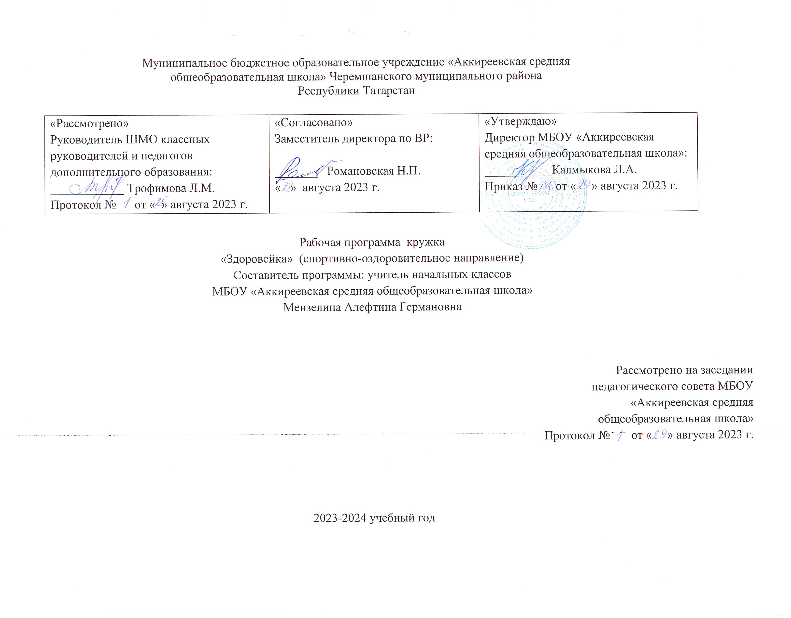

Пояснительная записка
Рабочая программа кружка спортивно-оздоровительного направления «Здоровейка» разработана на основе:
-Федерального закона Российской Федерации от 29 декабря 2012 г. N 273- ФЗ "Об образовании в Российской Федерации"
- Концепции развития дополнительного образования детей. Утверждена распоряжением Правительства Российской Федерации от 4 сентября 2014 г. № 1726-р
• Приказа Министерства образования и науки РФ от 29 августа 2013 г. No 1008 “Об утверждении Порядка организации и осуществления образовательной деятельности по дополнительным общеобразовательным программам”
• «Примерных требований к содержанию и оформлению образовательных программ дополнительного образования детей (письмо Министерства образования РФ от 11.12.2006 N 06-1844)
• Постановления Главного государственного санитарного врача РФ от 4 июля 2014 г. № 41 "Об утверждении СанПиН 2.4.4.3172-14 "Санитарно- эпидемиологические требования к устройству, содержанию и организации режима работы образовательных организаций дополнительного образования детей".

Направленность программы: физкультурно-спортивная;
Вид программы: учебно-тренировочный;
Тип программы: модифицированная (адаптированная).
Новизна и актуальность.
Данная программа разработана для работы с учащимися во внеурочное время, на базе МБОУ «Аккиреевская СОШ». Темы и разделы выбраны с учетом имеющейся материальной базы и местных климатических условий. Программа объединения предусматривает проведение теоретических занятий по каждому разделу, изучение и дальнейшее совершенствование специальных движений на практических занятиях. Выполнение учащимися контрольных нормативов, участие во внутришкольных соревнованиях. Данная программа является комплексной программой по формированию культуры здоровья обучающихся, способствующая познавательному и эмоциональному развитию ребенка, достижению планируемых результатов освоения основной образовательной программы начального общего образования. Программа кружка по спортивно-оздоровительному направлению может рассматриваться как одна из ступеней к формированию культуры здоровья и неотъемлемой частью всего воспитательно-образовательного процесса в школе. Основная идея программы заключается в мотивации обучающихся на ведение здорового образа жизни, как необходимого условия социального благополучия и успешности человека.
Педагогическая целесообразность. Данная программа направлена на формирование, сохранение и укрепление здоровья школьников, в основу, которой положены культурологический и личностно-ориентированный подходы. В сложных условиях развития нашего общества, наблюдается понижение уровня здоровья учащихся. По этой причине физической культуре уделяется важнейшее значение. Занятия физическими упражнениями содействуют укреплению здоровья, формированию основ и правил здорового образа жизни, воспитанию нравственных качеств, что в дальнейшем помогает стать достойным активным гражданином России.
Цели и задачи обучения, воспитания и развития детей Цель: содействие всестороннему развитию личности учащихся посредством формирования у них физической культуры, слагаемыми которой являются сохранение и укрепление здоровья, пропаганды и приобщение к здоровому образу жизни, оптимальный уровень двигательных способностей.
Задачи:
- формирование жизненно важных двигательных навыков и умений, умения контролировать своё поведение;
- укрепление здоровья, содействие правильному физическому развитию;
- развитие активности, настойчивости, решительности, творческой инициативы, общей выносливости, силы и гибкости, овладение школой движений;
- воспитание дисциплинированности, доброжелательного отношения к товарищам, честности, отзывчивости, смелости во время игры, стремления к совершенству;
- Содействие развитию психических процессов (памяти, внимания, мышления) в ходе двигательной деятельности
Отличительные особенности.
Данная программа рассчитана на 1 год обучения. В ходе реализации основывается на принципах систематичности и постепенности. На занятиях дети приобщаются к систематическим занятиям физическими упражнениями, укрепляют здоровье, овладевают основами знаний и техникой различных игр, развивают физические качества: выносливость, быстроту, координацию, ловкость, хорошо развивающимися в этом возрасте. Воспитывают нравственные качества: коллективизм, коммуникабельность, настойчивость, способность управлять своими эмоциями.
Формы организации занятий - фронтальная, групповая, поточная.
Для реализации данной программы в школе имеется спортивный зал с необходимым набором оборудования и инвентаря.
Программа рассчитана на 1 год обучения детей в возрасте 8 -10 лет.
Режим занятий - Занятия проводятся 1 раз в неделю по 2 часа.

Ожидаемый результат.
Планируемые результаты.
Дети должны знать:
-О способах и особенностях движения и передвижений человека;
-О системе дыхания, работе мышц при выполнении физических упражнений, о способах простейшего контроля за деятельностью этих систем;
-об общих и индивидуальных основах личной гигиены, о правилах использования закаливающих процедур, профилактике нарушения осанки;
-о причинах травматизма и правилах его предупреждения;
Уметь:
-выполнять физические упражнения для развития физических навыков;
-заботиться о своём здоровье;
-применять коммуникативные навыки;
-отстаивать свою нравственную позицию в ситуации выбора;
-отвечать за свои поступки;
-находить выход из стрессовых ситуаций

Календарно-тематическое планирование
№  п/п | Разделы и темы уроков | Количество часов | Виды учебной деятельности | Дата проведения
 |  |  |  | По плану | Фактически
1. | Правила безопасного поведения и техники безопасности. Красивая осанка. Игры «Хвостики», «Паровоз» | 2 | Подвижные игры. Формирование правильной осанки и развитие навыков бега | 06.09
2. | Учись быстроте и ловкости. Игры «Прыжки», «Кто быстрее?», «Самый координированный» | 2 | Подвижные игры. Развитие ловкости; воспитание чувства ритма | 13.09
3. | Учись быстроте и ловкости. Игра «Спрячься у стены», «Мячик к верху», «Жмурки» | 2 | Подвижные игры. Развитие ловкости; воспитание чувства ритма | 20.09
4. | Сила нужна каждому. Игры «Кто сильнее?», «Займи место», «Броски в кольцо», «Удочка с прыжками». | 2 | Подвижные игры. Развитие силы и ловкости | 27.09
5. | Эстафета «Весёлая скакалка».  Игры «Медведь спит», «Белые медведи», «Гори, гори ясно» | 2 | Подвижные игры. Эстафета. Развитие ловкости и внимания | 04.10
6. | Развитие быстроты. «Командные салки», «Сокол и голуби». Самостоятельные игры «Футбол», «Вышибалы», «Волейбол» | 2 | Подвижные игры. Развитие быстроты и ловкости. | 11.10
7. | Игры «Кто быстрее?», «Найди нужный цвет». Эстафета «Разведчики» | 2 | Подвижные игры. Эстафета. Развитие скоростных качеств, выносливости | 18.10
8 | Ловкая и коварная гимнастическая палка. «Ноги выше от земли», «Выбегай из круга» Самостоятельные игры «Футбол», «Вышибалы» | 2 | Подвижные игры. Развитие быстроты и ловкости | 25.10
9. | Команда быстроногих. «Гуси – лебеди», «Лиса и куры». Самостоятельные игры «Футбол», «Вышибалы», «Волейбол». | 2 | Развитие силы и ловкости. Подвижные игры. | 08.11
10. | Выбираем бег «Кто быстрее?», «Сумей догнать». Самостоятельные игры «Футбол», «Вышибалы» | 2 | Развитие скоростных качеств, ловкости. Подвижные игры. | 15.11
11. | Эстафета с мячом. «Метко в цель», «Салки с большими мячами». Самостоятельные игры «Футбол», «Вышибалы» | 2 | Подвижные игры. Эстафета с мячом. Развитие меткости и координации движений | 22.11
12. | Путешествие по островам. «Назови имя», «Бездомный заяц», «Лягушки в болоте» | 2 | Подвижные игры. Развитие меткости и координации движений | 29.11
13. | Развиваем точность движений. «Вращающаяся скакалка», «Подвижная цель». «Воробушки и кот» | 2 | Подвижные игры. Развитие глазомера и точности движений | 06.12
14. | Игра - соревнование «Штурм высоты»  Игра «Броски снежков» Разучивание игры «Береги предмет», «Кто первый через обруч к флажку?» | 2 | Подвижные игры. Игра соревнование. Развитие выносливости и быстроты | 13.12
15. | Игры на снегу «Горелки». Игры по желанию учащихся. | 2 | Подвижные игры. Развитие выносливости и скоростных качеств | 20.12
16. | Удивительная пальчиковая гимнастика. «Метание в цель», «Попади в мяч» Самостоятельные игры: «Футбол», «Прыжки через скакалку». | 2 | Подвижные игры. Развитие ловкости и быстроты | 27.12
17. | Развитие скоростных качеств. «Быстро в строй», «Колдунчики». Самостоятельные игры: «Футбол», «Прыжки через скакалку». | 2 | Развитие скоростных качеств и меткости. Подвижные игры. | 10.01
18. | Развитие выносливости. Подвижная игра. "Бездомный заяц», «Лошадки» | 2 | Развитие выносливости, быстроты и реакции. Подвижные игры | 17.01
19. | Развитие реакции. Игра «Пустое место», «Часовые и разведчики». Самостоятельные игры «Футбол», «Вышибалы» | 2 | Развитие быстроты, скорости, реакции. Подвижные игры | 24.01
20. | Подвижная игра «Третий лишний». Самостоятельные игры «Футбол», «Вышибалы», «Волейбол». | 2 | Развитие скоростных качеств, ловкости. Подвижные игры. | 31.01
21. | Упражнение « Высокие деревья». Подвижные игры: «Кузнечики», «Лошадки». Самостоятельные игры «Футбол», «Вышибалы» | 2 | Прыжки. Подвижные игры. Эстафеты. Развитие скоростно-силовых способностей. | 07.02
22. | Подвижные игры: «Лиса в курятнике», «Чехарда». Эстафета с прыжками с ноги на ногу.  Самостоятельные игры: «Футбол», «Прыжки через скакалку», «Классики». | 2 | Подвижные игры. Метание малого мяча в горизонтальную и вертикальную цель. Метание набивного мяча. Эстафеты. Развитие скоростно-силовых способностей | 14.02
23. | Разучивание игр «Два мороза», «Конники-спортсмены». Эстафета прыжками.  Самостоятельные игры: «Футбол», «Прыжки через скакалку», «Классики». | 2 | Равномерный бег. Чередование ходьбы и бега. Преодоление малых препятствий. Развитие выносливости. Игры Эстафеты. Развитие скоростно-силовых способностей. | 21.02
24. | Разучивание игр «Волк во рву», «Горелки». Эстафета «Паровозик».  Соревнования по подвижным играм. | 2 | Равномерный бег. Чередование ходьбы и бега. Преодоление малых препятствий. Развитие выносливости. Игры Эстафеты. Развитие скоростно-силовых способностей. | 28.02
25. | Комбинированная эстафета. Подвижные игры: «Наперегонки парами», «Ловишки-перебежки».  Самостоятельные игры. | 2 | Равномерный бег. Чередование ходьбы и бега. Преодоление малых препятствий. Развитие выносливости. Игры. Эстафеты. Развитие скоростно-силовых способностей. | 06.03
26. | Разучивание игры «Лягушки-цапли», Быстрее по местам». Эстафета с прыжками с ноги на ногу.  Самостоятельные игры. | 2 | Прыжки. Подвижные игры. Эстафеты. Развитие скоростно-силовых способностей. | 13.03
27. | Разучивание игры «Кенгурбол», «Пролезай-убегай», «Пчёлки». «Аисты». Эстафета с прыжками через препятствие. | 2 | Прыжки. Подвижные игры. Эстафеты. Развитие скоростно-силовых способностей. | 20.03
28. | Весёлые старты. Эстафета с переноской предметов. Разучивание игр. «Не намочи ног», «Совушка», «Поменяй флажки», | 2 | Подвижные игры. Эстафеты. Развитие скоростно-силовых способностей | 03.04

